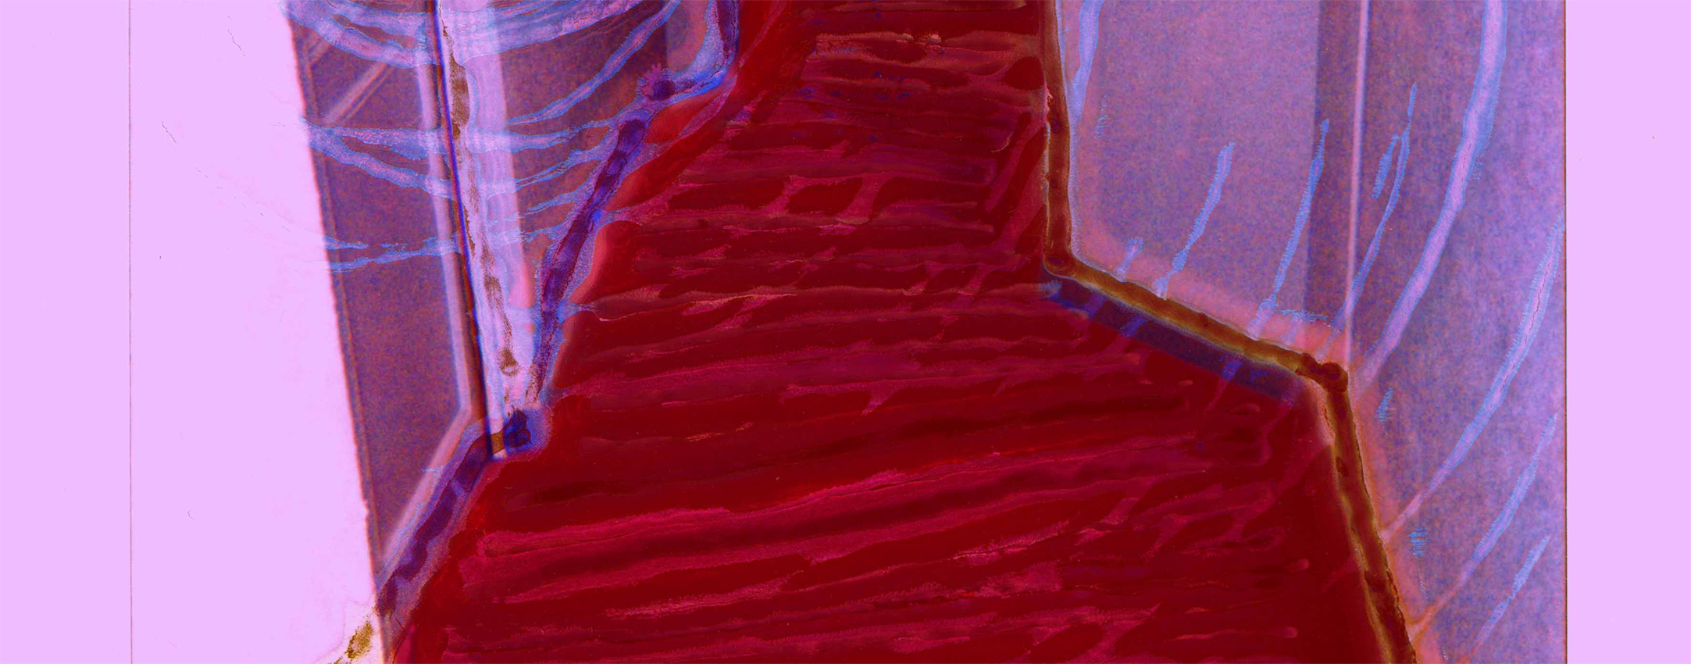
berlin art scouts
birgit ramsauer
PARIS ON MY MIND

4. September – 11. dezember 2009
mittwoch bis samstag 13 – 18 uhr

eröffnung
3. september 19 – 21 uhr
Boulevard Raspail No 203 (Auschnitt), 2007

